「 OpenSDV软件定义汽车」专场
KubeEdge 车云协同平台创新实践

Kevin Wang 2023年05月28日

个人简介

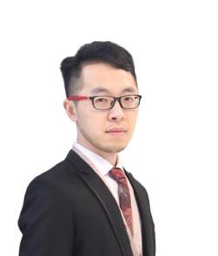
华为云 ·云原生开源负责人
Kubernetes社区Maintainer
KubeEdge 、Volcano 、Karmada项目创始人
CNCF长期贡献者， 大使，TOC Contributor
对云原生技术和开源生态有深入的见解





• 2012年加入华为
• 2013年起参与容器平台研发
• 2015年起参与Kubernetes上游社区
成为国内最早的一批Kubernetes Maintainer
• 2015~2018期间主导Kubernetes社区 多项高级调度特性及多个子项目设计研发
• 2018年成为CNCF技术监督委员会贡献者
• 2018年发起KubeEdge开源项目， 目前CNCF孵化级
• 2019年发起Volcano开源项目， 目前CNCF孵化级
• 2021年发起Karmada开源项目， 目前CNCF沙箱级



• 背景与挑战
• KubeEdge架构及核心技术
• KubeEdge社区发展
• 车云协同平台实践案例 • 展望

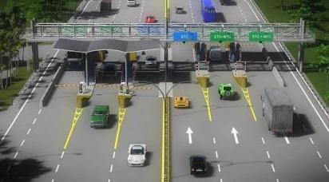
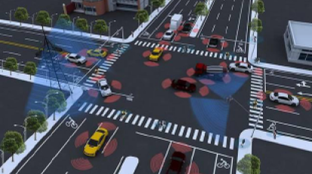
车云协同的关键挑战

• 细分方向多 ，互操作性差
• 边缘资源受限， 需要轻量化的组件管理运行边缘应用
• 边缘离线时， 需要具备业务自治和本地故障恢复等能力
• 边云通信网络质量低， 时延高 ，且边缘经常位于私有网络， 难以实现双向通信
• 边缘节点高度分散 ，如何高效管理， 降低运维成本
• 如何对异构资源进行标准化管理和灵活配置
• 固定位置 vs.移动位置

• 车载场景， 大批量节点上下线



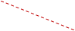





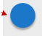
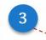边缘计算向智能化发展， 在资源管理 、数据处理 、
数据转换 数据分析

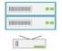

3
AI推理下发

数据回传
数据存档&分析

云端应用
4
AI训练 迭代优化
智能化处理多个维度带来新的问题

智慧城市

工业制造

智慧交通

智慧能源

数据采集
1

2

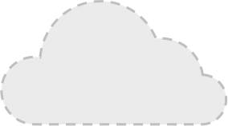
云端

应用弹性 、应用协同
边缘
边云协同： 资源 、应用 、数据 、AI … …

应用开发痛点问题

从应用智能化看
> 计算资源受限导致AI准确率降低 。
> 应用分布式化，AI模型管理 、同步更加复杂 。

从数据流动看
> 处理链路延长 ，导致数据管理和使用变得复杂 。
> 快速响应要求数据处理自动化能力增强 。

从资源/应用管理看
> 资源离散分布 、形态异构导致统一管理困难 。
> 应用跨网络分布，增加了微服务架构的实施难度 。

“云原生”生态 _

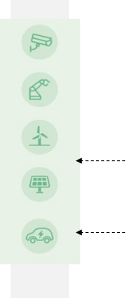
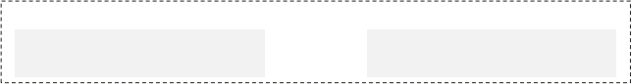 从资源管理向服务协同全方位构建边云协同能力

大数据分 析
传输加速
图像处理
能力
机器学习 服务
图形处理 服务
IoT服务

服务协同（云服务能力在边缘的标准化暴露）

控制反馈
AI模型管理
AI任务管理
统一AI任务 编排
统一AI模型 管理
统一AI数据 控制
模型
AI应用开发 框架

智能协同（边云协同AI应用编程规范和框架）

数据采集
数据传输 与同步
数据清洗 与缓存
数据采集
数据
统一数据 处理
统一数据 管理
统一数据 运营

数据协同（边云协同应用数据管理规范和框架）

资源管理
资源和应用协同（提供边云协同应用的微服务框架）
边缘应用
管理
边缘IoT设 备管理
统一应用 管理视图
统一资源 管理视图
统一运维 监控视图
边缘计算 资源管理
信令
IoT设备
不断降低解决方案孵化门槛 ，

• 服务协同：边缘资源受限 ，云上服务 无法直接下沉 ，需要一种简单的方式 支持边缘业务；
• 智能协同：边缘资源受限 ，无法运行 大模型和难例推理 ，云上有大量的弹 性资源，边缘需要联合云上完成协同 推理 、增量学习等；
• 数据协同：在微服务框架下 ，云边和 边边的数据交互方式不同会增加微服 务管理运维负担；
• 资源协同：基于云原生应用管理底座， 实现云端资源/应用和边缘资源/应用 的统一管理 。支撑云端智能能力快速 向边缘延申。

以上内容仅为本文档的试下载部分，为可阅读页数的一半内容。如要下载或阅读全文，请访问：https://d.book118.com/197053056201006050

